- Mostrar todos los empleados registrados en el sistema
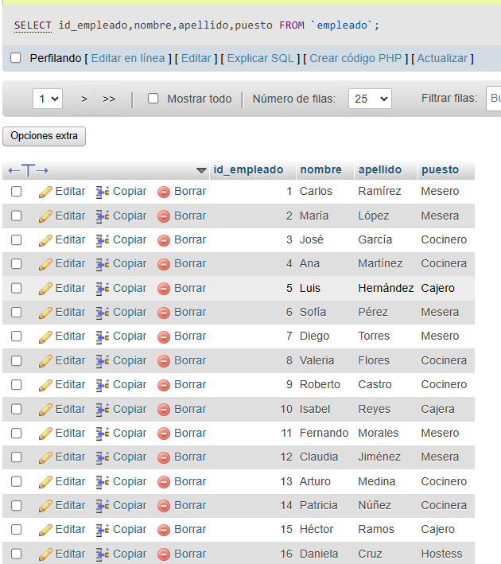
- Listar todas las mesas con su número, capacidad y ubicación
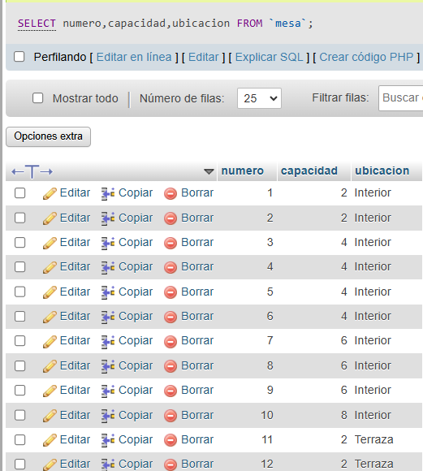

- Mostrar todos los platillos con su precio ordenados de mayor a menor
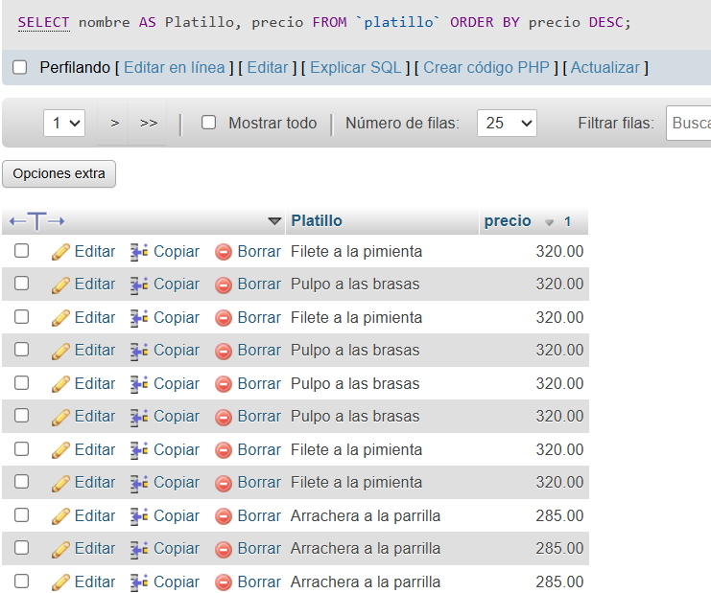
- Listar todas las categorías disponibles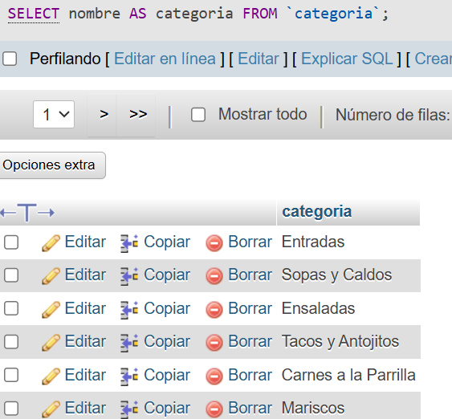
- Mostrar todos los proveedores con su teléfono y correo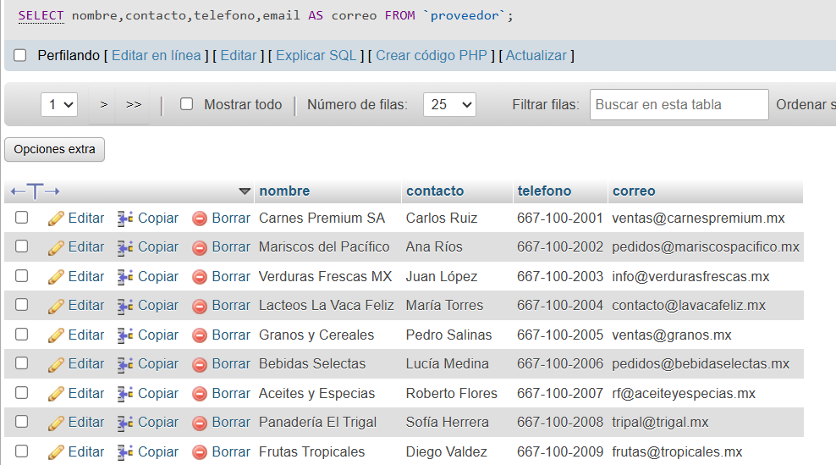
- Listar los ingredientes indicando su unidad de medida y stock actual
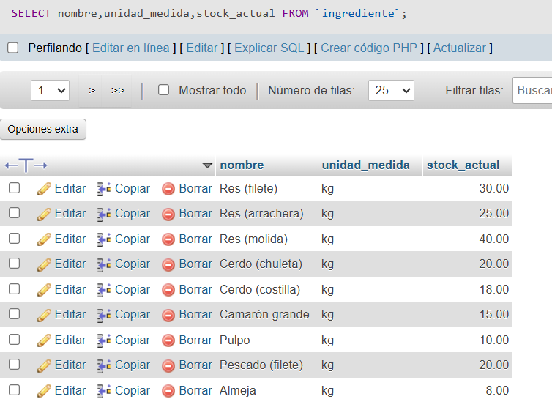

- Mostrar todas las órdenes con estado "cancelada"
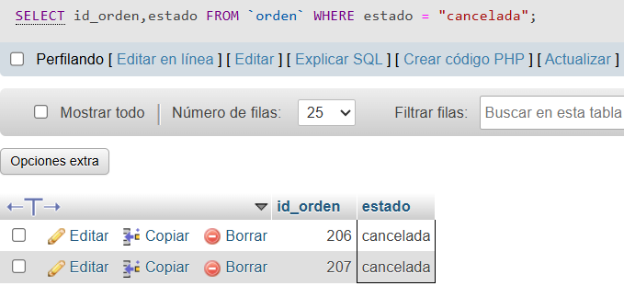
- Listar los platillos cuyo precio sea menor a $100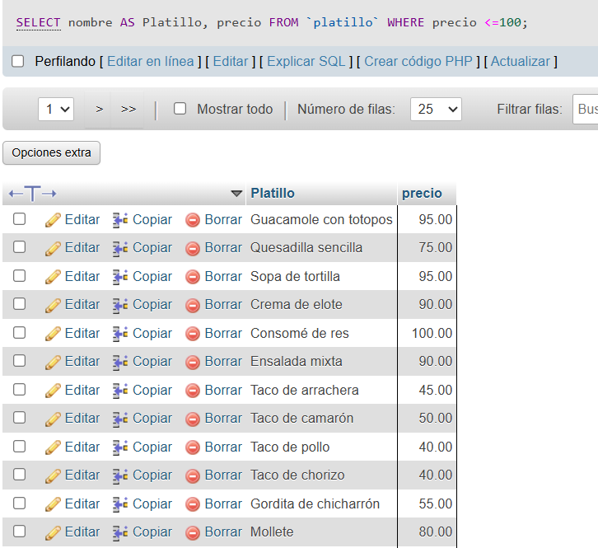
- Mostrar los empleados del turno nocturno ordenados por apellido
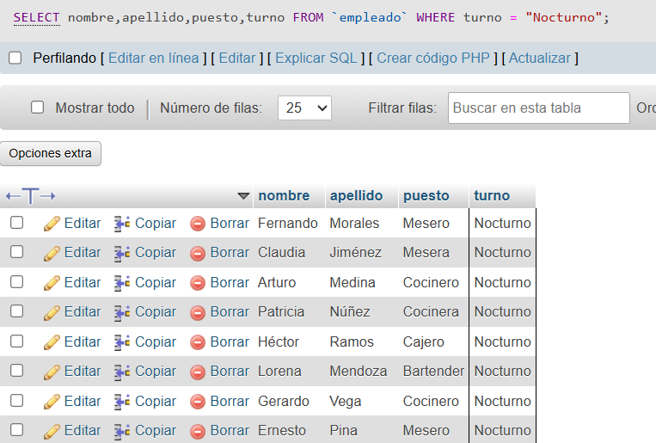
10. Contar cuántos platillos hay por categoría
